房地产动态
  半 月 刊
  2016年2月10日
国家信息中心 中国房地产信息网(www.crei.cn) 主办 | 未经许可不得它用

○ 楼市去库存开战 一揽子政策将出
○ 国土资源部《不动产登记暂行条例实施细则》
○ 关于调整个人住房贷款政策有关问题的通知
○ 楼市扩张速度减缓 主流城市交易额占全国六成
○ 1月份北京二手房创34个月新高 均价连续16个月上涨
○ 绿地张玉良：2016年房地产市场分化格局仍将延续
○ 国内房地产开发企业融资创新分析
○ 财政部：公共租赁住房建设运营免征三年房产税
○ 房地产开发统计资料

2016.03

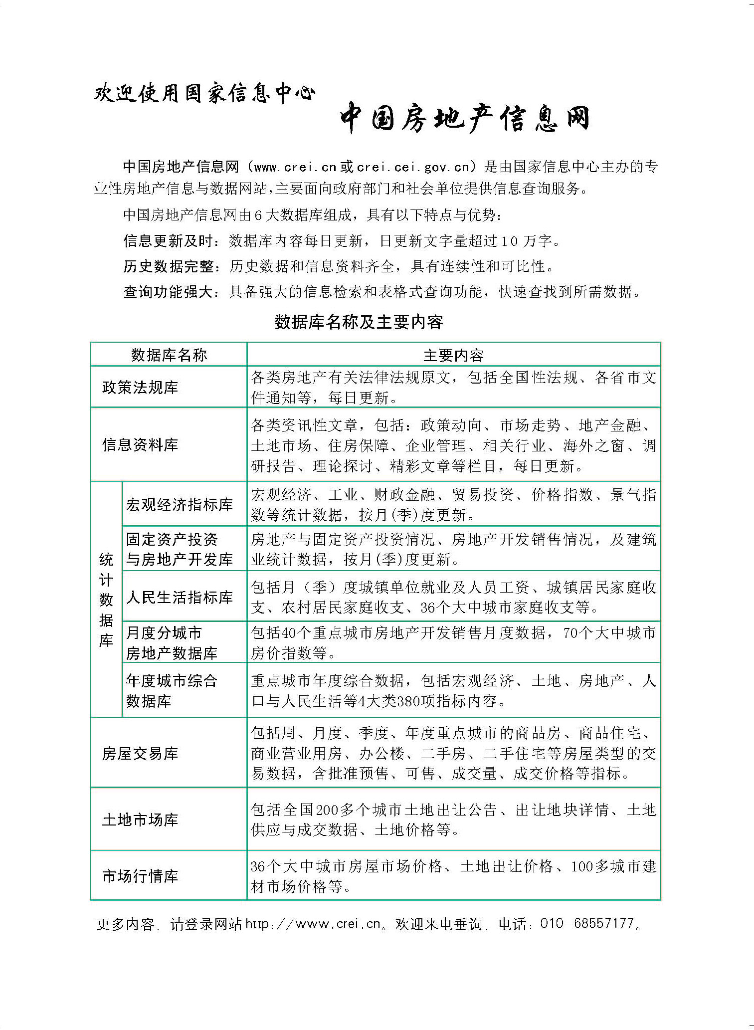

目 录

大势点评
楼市去库存开战 一揽子政策将出

政策动向
国土资源部《不动产登记暂行条例实施细则》
中国人民银行、中国银行业监督管理委员会关于调整个人住房贷款政策有关问题的通知

市场走势
楼市扩张速度减缓 主流城市交易额占全国六成
1月份北京二手房创34个月新高 均价连续16个月上涨
深圳1月新房成交单价超4.6万/平 同比上涨逾74%

业界论坛
委员共谋房地产去库存 建议开展共有产权住房试点
绿地张玉良：2016年房地产市场分化格局仍将延续

地产金融
国内房地产开发企业融资创新分析
央行：房产开发贷款余额5.04万亿元 同比增17.9%

土地市场
房价涨幅远远赶不上地价 土地市场持续火热蕴含风险

营销管理
中介互联网＋阵营分化 互联网创新各有千秋
海外之窗
海外买家被指推涨楼市 加拿大卑诗省将探讨成因
美国新房开工量下降2.5%

要闻简报
财政部：公共租赁住房建设运营免征三年房产税
天津不再新建公租房 鼓励货币化安置

房地产开发统计资料
2015年1-12月房地产开发投资情况
2015年1-12月房地产开发资金来源情况
2015年1-12月各地区房地产开发投资情况
2015年1-12月各地区房地产开发资金来源情况
2015年1-12月各地区商品房开发规模
2015年1-12月各地区商品房销售增长情况

大势点评

楼市去库存开战 一揽子政策将出
在猴年钟声即将敲响，各路人马回家过年的前夕，以降低首付比例打头阵，房地产去库存的“歼灭战”已经打响。
2月2日，央行和银监会公布“关于调整个人住房贷款政策有关问题的通知”（下称“通知”），要求在不实施“限购”的城市，居民家庭购买首套普通住房的商业性个人住房贷款，在最低首付25%的基础上可再下浮5个百分点；对拥有1套住房且房贷未结清的家庭，为改善居住条件再次申请商业性房贷购买普通住房，最低首付款比例调整为不低于30%。
多位接受《第一财经日报》记者采访的业内人士认为，本轮房贷政策主要是为了去库存，缓解房地产市场压力，对经济有一定的托底作用，将对全年的稳增长产生积极意义。
记者从接近中央经济决策部门人士处得知，目前，各部门就房地产去库存的方案已经做了一揽子规划，今年地方两会也就这一问题做了比较深入的探讨，部分规划已经送至中央政府。全国两会召开后，包括人口户籍、公积金以及税费方面的有关政策会择机陆续推出，确保打好去库存的攻坚战。
中央政策正式落地
去年的“9·30”新政被认为拉开了新一轮楼市松绑的序幕。当时的政策要求在不实施“限购”的城市，居民家庭首套房首付比例调整为不低于25%，而当时的二套房首付比例也已降至40%。2月2日，这两个标准再被降低：在弹性范围内，首套房首付最低可至20%，二套房低至30%。
不足半年，重磅政策再现，业内普遍认为是房地产去库存思路的催生作用。从去年11月开始，中央高层密集强调房地产去库存，引发业内高度关注。
去年11月10日，习近平总书记在中央财经领导小组第十一次会议上首次表态要化解房地产库存；11日，国务院常务会议上李克强总理强调要“以加快户籍制度改革带动住房等消费”；12日，中央财经领导小组办公室主任刘鹤赴江苏等地考察强调化解房地产库存的问题。
此后，去年12月的中央经济工作会议将去库存列为2016年经济工作的五大任务之一，定调随之完成。多位接受《第一财经日报》采访的专家表示，2月2日出台的房贷新政正式拉开了去库存的大幕。
“央行调整是针对房市的，从去库存和稳增长的角度来讲，适度加大支持房地产市场的需求都是一个比较重要的政策方向，预计主要的方向还是稳增长，另一个是去库存。从目前来看，二三线城市的房地产市场压力比较大，政策方向也是针对二三线城市的，节奏方向比较明确。”中国社科院金融所银行研究室主任曾刚对《第一财经日报》记者表示。
此外，通知也在金融宏观审慎管理方面做出了要求。通知称，央行、银监会各派出机构应强化对房地产贷款资产质量、区域集中度、机构稳健性的监测、分析和评估；督促各省级市场利率定价自律机制根据房地产形势变化及地方政府调控要求，及时对辖区内商业性个人住房贷款最低首付款比例进行自律调整。
地方个性化政策密集出台
通知同时显示，地方获得了一定程度的首付比例调整权。通知称，在不实施“限购”的城市，居民家庭首次购买普通住房的商业性个人住房贷款，“原则上最低首付款比例为25%，各地可向下浮动5个百分点”。也就是说，首套房首付比例5%左右的调整主动权下放到了各地方金融机构。
“以前首付比例都是硬性规定，现在不再一刀切，将首付比例的浮动权力下放到地方，也反映出不同地域房地产市场的供需情况出现了分化。”华夏银行发展研究部战略室负责人杨驰对记者分析称，主动权下放到各金融机构后，未来各地人民银行可能会做窗口指导。
目前，房地产市场的分化日趋明显，即使在公认库存较高的三四线城市，也存在着不同的情况。在这一背景下，不难理解为何通知强调了“分类指导，因地施策”的原则，要求央行、银监会各派出机构“加强与地方政府的沟通”，指导各省级市场利率定价自律机制结合当地不同城市实际情况，自主确定辖区内商业性个人住房贷款的最低首付款比例。
前述接近中央经济决策部门人士对记者表示，中央调控闸口放开后，更大的舞台还在地方政府。从目前各地两会热议的关键词来看，有差异的和有弹性的去库存政策或将密集出台。
比如河南的政府工作报告明确提出，2016年，河南将以去库存、促消费为重点促进房地产业健康发展。支持缴存职工用公积金贷款改善住房条件，将有稳定劳动关系的常住人口纳入公积金覆盖范围，鼓励农民进城购房。建立购租并举住房制度，鼓励房地产企业跨界发展。
内蒙古的政府工作报告提出，在扎实有序消化房地产库存方面，内蒙古将研究住房公积金支持农牧民进城购房政策……鼓励金融机构向转移进城农牧民发放购房贷款。
值得一提的是，内蒙古还将探索共有产权等措施，逐步消化大平方米住宅库存。推动建立租购并举的住房制度，引导房地产企业转型发展。取消过时的限制性政策，释放刚性和改善性住房需求。
媒体统计数据显示，2014年至今，累计已经有超过50个城市发布了不同力度的购房

补贴政策，其中主要为三四线城市。对于2日的通知，业内普遍认为利好三四线库存量较大地区的楼市，而对一二线房价已经很高的城市来说，影响力恐怕十分有限。
更多配套政策在路上
对于2日出台的政策，市场普遍认为利好房地产行业。但一名长期关注房地产市场的从业人员告诉记者，文件留有较大的弹性和余地，他比较担心银行和地方政府的落实问题。“去年推出的二套房首付40%新政在一些地方落实的银行不到一成。”他说，要形成明显的拉动效应，还需要后期组合政策的配合。
《第一财经日报》记者从相关部门得知，许多部门的政策调研和预案已经完成，只待适时择机发布，“一大波政策”正在赶来的路上。
其中，人口政策值得关注。去年，国务院发布消息称，全国将建居住证制度，取消暂住证制度。这被认为是户籍政策改革的重要信号。
根据政府释放的信息，提高户籍人口城镇化率、深化住房制度改革、加快农民工市民化将成为化解房地产库存的重要手段。户籍改革以及将农民工全面纳入公积金体系等，是接下来的重头戏。
此外，建立购租并举的住房制度已经被中央确定为主要方向，这意味着住房租赁市场将得到较大发展。根据住建部房地产市场监管司司长高志勇的说法，当前房地产行业进入深度调整期，房企也进入深度转型期，这个时期应进入房屋租赁市场，建立“薄利多租”的住房商业新模式。
还有，包括土地供应、税费调整、融资限制等一系列金融和财政相关政策的调整，也被认为是楼市去库存的重要方向。
（第一财经日报 王子约 李德尚玉）

